研究生论文网上评阅系统
------研究生使用手册

访问地址： www.thesis.zjut.edu.cn
- 研究生登录，选择用户类型为研究生，输入用户名和密码，用户名和密码与研究生教育管理系统相同。如图1。
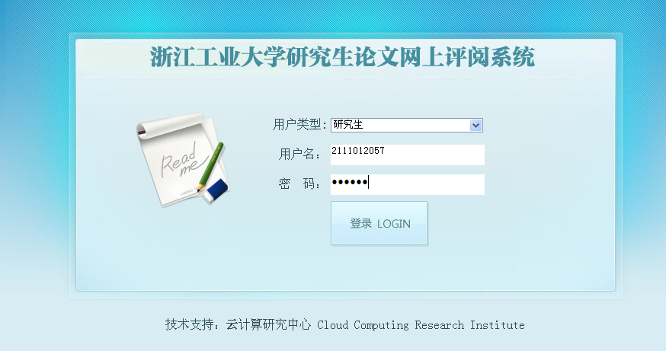
图1

- 进入研究生界面，如图2。
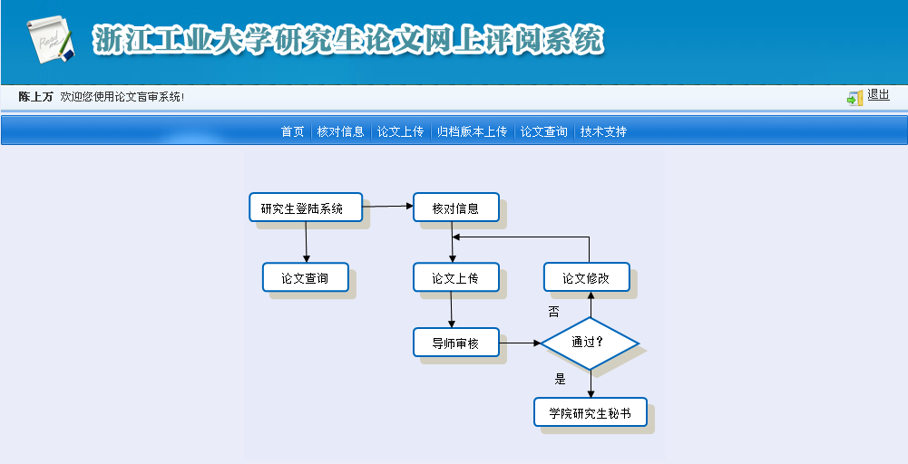
图2
研究生界面包括五个功能：核对信息，论文上传，归档论文上传，论文查询和技术支持。
- 选择“核对信息”，进入核对信息环节（图3）。研究生核对自己的信息（此信息从研究生教育管理系统中提取），特别是导师和培养类别两栏，如果已经有内容，请仔细核对，如果为空，则认真填写内容。填写完成以后，如果确定不修改了，可直接提交。数据提交到各学院研究生秘书进行再次核对。研究生填写时，尤其要注意正确选择培养类别，这将影响论文评阅的标准。
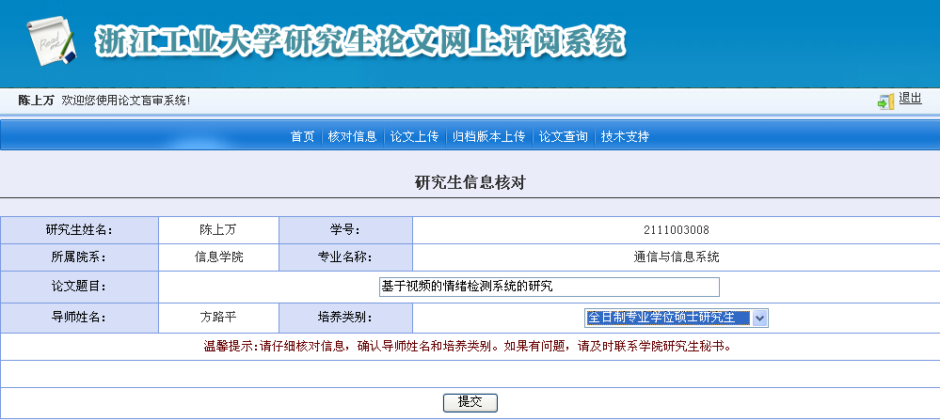
图3

- 选择“论文上传”，如果出现图4

图4
界面，则表明信息正在学院研究生秘书审核中，不能上传论文；反之，则出现论文上传界面（图5），表明研究生可以上传论文。论文上传格式为PDF。
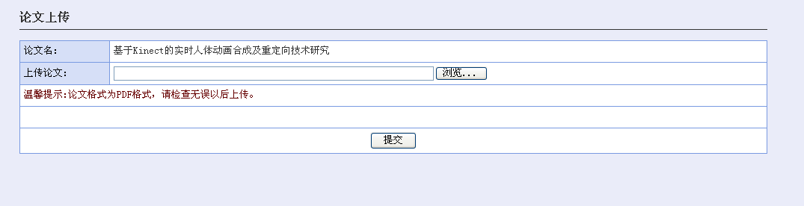
图5
论文提交以后，上传到导师处审核，请及时通知导师审核。

- 选择“论文查询”，如图6，可以查询上传论文的具体情况（论文评审状态，重复性检查报告，匿名检查结果等），如果上传论文的当前状态为退回，则研究生需进行修改，重传论文。
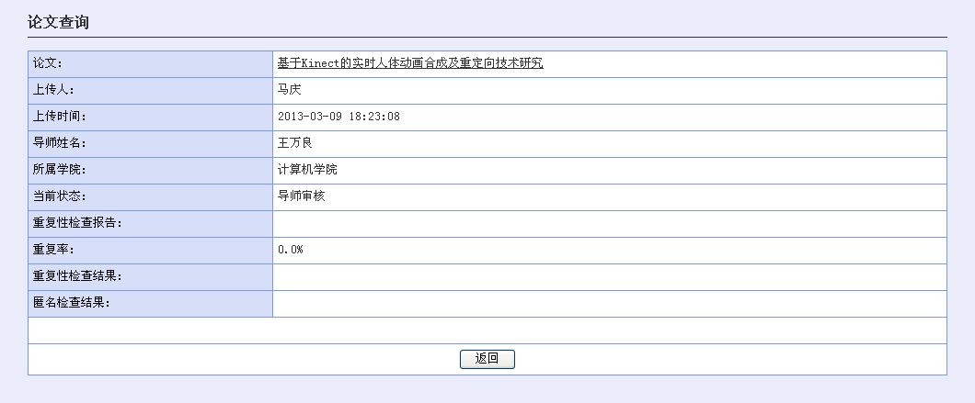
图6
研究生可以通过论文查询查询论文的当前状态，论文整个流程为：研究生上传论文---导师审核----学院研究生秘书审核（重复性检查和辅助性检查）----研究生院管理人员审核-----校外专家评阅。

（4）选择“归档论文上传”，如图7，研究生论文在校外专家评阅结束，根据专家的评审意见进行修改，修改完毕的论文在毕业前上传归档。
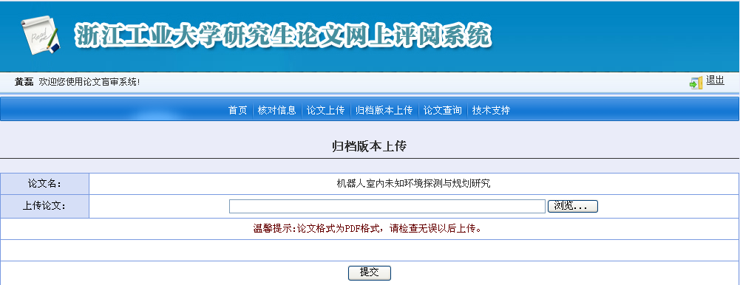
图7

- 选择“技术支持”，如图8，用户在使用论文评阅系统时，如果遇上任何问题，可以在技术支持中提问，会有相关人员及时解答。
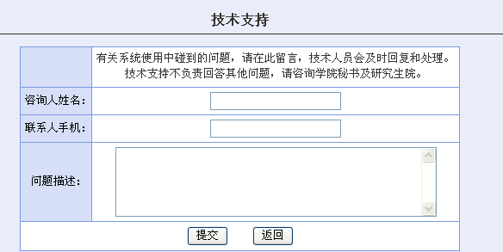
图8

